ICT IN HET BASISONDERWIJS: van schoolbord naar i-Pad?
  - Interview met Harry van Wissen, leerkracht en ICT-coördinator op basisschool Willibrordus te Breukelen
Interviewer: Jochem Kroon, studentnummer 520360, opleiding Informatica Haarlem
Datum interview: donderdag 25 oktober 2012
Informatie – en Communicatie Technologie (ICT) is niet meer weg te denken in het dagelijks leven en ook in het basisonderwijs vinden steeds meer ontwikkelingen plaats. Toen ik ongeveer acht jaar geleden de basisschool verliet waren er maar een paar computers binnen de school en werden ze zeker niet zo vaak ingezet als tegenwoordig.
De school is verbouwd en ziet er modern uit. In de aula hangt een beeldscherm en daaronder staan een zestal laptops. De klassen hebben allemaal een digibord en in een apart lokaal staan computers in een rij opgesteld.
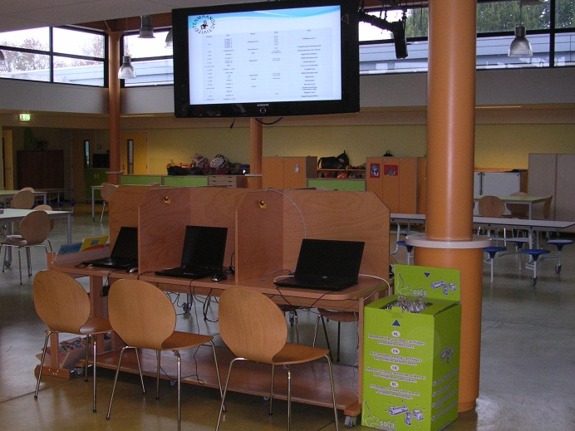
Ik heb een gesprek met de heer Harry van Wissen, leerkracht groep 7 op mijn oude basisschool. Behalve leerkracht is hij is één dag in de week werkzaam als ICT-coördinator. Ik ben benieuwd naar de ICT-ontwikkelingen op de basisschool en met welke zaken de hij dagelijks te maken krijgt. Na schooltijd en vóór een kijkavond met ouders heeft hij tijd vrijgemaakt om mijn vragen hierover te beantwoorden.

ICT-Coördinator
De heer Van Wissen (61) is zijn loopbaan begonnen als leerkracht in Amsterdam waarna hij op diverse scholen werkzaam is geweest. ICT-er was hij op bijna alle scholen en hij heeft alle fases van ICT in het basisonderwijs wel meegemaakt. Het begon met computers van de Rabobank, gevolgd door de introductie van de Commodore 64, de MSX computers tot aan het systeem van nu. Afhankelijk van de grootte van de school werd hij een halve of een hele dag vrijgemaakt voor ICT. Momenteel heeft hij één hele dag voor ICT en een aantal taakuren voor als mensen hem nodig hebben als iets niet werkt of er een stekkertje loszit.

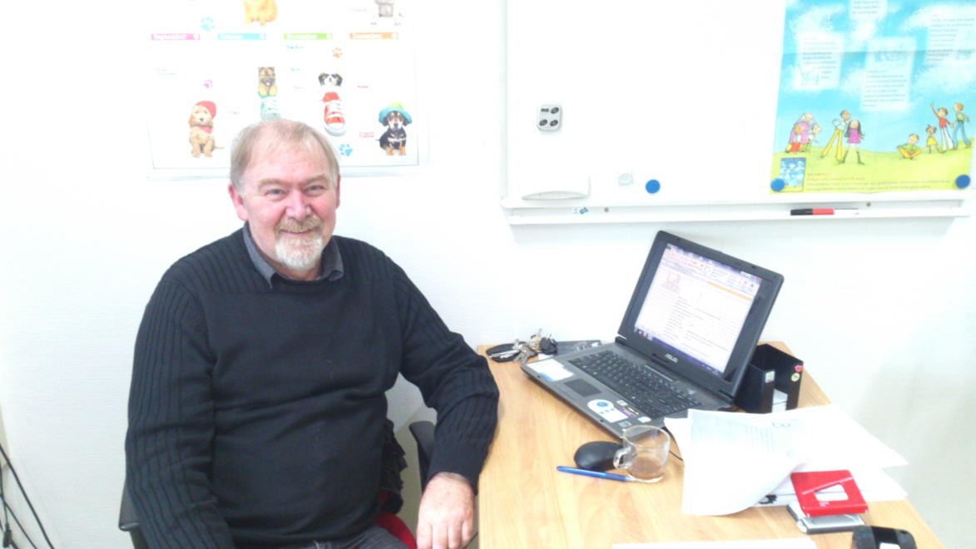
Werkzaamheden
Zijn belangrijkste werk is zorgen dat de server blijft draaien: dan hebben de mensen (internet-) verbinding. Ook moet hij zorgen dat de digiborden werken. De leerkrachten hangen enorm aan hun digibord. Dat is wel eens lastig, want hij wordt regelmatig, ook tijdens zijn eigen les, benaderd door leerkrachten omdat het digibord niet (goed) werkt. Vaak is het een klein probleem, maar niet iedereen heeft het niveau of de kennis om dit zelf op te lossen.
Alles wat hij doet houdt hij bij in een logboek. De continuïteit van het systeem moet gewaarborgd blijven. Ook adviseert hij de directie en informeert hij collega’s over allerlei ontwikkelingen en nieuwe programma’s. Tijdens vergaderingen wordt er een vaak een kwartiertje gereserveerd voor ICT waar hij dan zijn verhaal mag houden. Het ICT- werk doet hij samen met een andere collega, maar omdat zij minder tijd beschikbaar heeft, houdt zij zich vooral bezig met de website.
Op mijn vraag wat hij leuker vindt: lesgeven of ICT geeft hij aan de combinatie heel mooi te vinden. ICT geeft over het algemeen minder druk, je wordt minder moe maar het is evengoed wel veel. ICT-werk kan je, indien nodig even “parkeren” en uitstellen tot de volgende week, maar dat lukt bij kinderen natuurlijk niet.

Systeembeheer
Het systeem op school wordt beheerd door de firma Heutink, Van Wissen doet alleen de “kleinere” dingen. De school is aangesloten bij de Stichting Katholieke Scholen Westelijk Weidegebied (SKSWW), een samenwerkingsverband van 15 basisscholen en 1 school voor speciaal onderwijs. De Stichting zou graag zien dat de verdeling van het werk van de ICT-coördinator in de toekomst wordt: 30% techniek en 70% coaching van de collega’s.
Voor coaching heeft hij een opleiding bij InHolland gevolgd, maar daar ligt zijn hart niet. Hij kan het wel, maar zoals hij het zelf zegt, zijn er anderen die dat veel beter kunnen.

Op de hoogte blijven
Zijn kennis over de hard- en software heeft hij zich vooral zelf aangeleerd. Door programma’s uit te spitten en ook in zijn vrije tijd veel met computers en de mogelijkheden ervan bezig te zijn.
Om op de hoogte blijven leest hij veel en volgt hij cursussen, die onder andere ook vanuit de schoolbegeleidingsdienst worden aangeboden.
Het niveau van deze cursussen is heel verschillend. Je kunt vaak zelf kiezen voor welk onderdeel je intekent en niet altijd vertellen ze hem iets nieuws. Niet alle cursisten zitten op hetzelfde niveau qua kennis en sommigen zitten snel met hun handen in het haar.
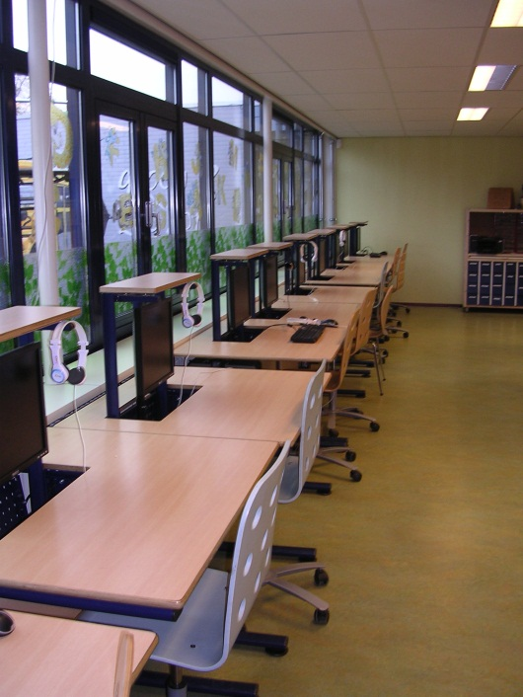
Kennis en ervaring zijn kostenbesparend
Zijn kennis van zaken levert de school en de directie een enorme kostenbesparing op. Iets vervangen of herstellen kan hijzelf, moet er een firma voor komen, dan kost het veel extra geld.
Indien nodig kan hij ook een systeembeheerder van de Stichting inschakelen, maar daar heeft hij nog geen gebruik van gemaakt. Hij weet zich goed te redden.
Zoals hij zelf aangeeft: “als ik morgen een bedrijf in zou lopen, dan zou men vinden dat ik maar laag aan de ladder sta. Zou ik solliciteren in het onderwijs dan zouden ze altijd vinden dat ik een enorme kei ben. Voor het onderwijs heb ik gigantisch veel verstand, maar binnen het bedrijfsleven zijn het hele andere dingen die aan de orde komen”.
Vanuit het Rijk ontvangt de school een bedrag per leerling voor ICT. Er is ook versleuteling via de Stichting. Er wordt dan een bedrag gereserveerd en dit bedrag mag worden opgenomen tot de volgende afschrijving is geweest. De school heeft net geïnvesteerd in nieuwe computers en een nieuwe server. Er is nog een bedrag apart gehouden voor de aanschaf van laptops of iPads. Er is nog te weinig inzicht of pads iets zijn voor het basisonderwijs. Hierin heeft hij ook een taak door de informatie hierover bij te houden en te kijken of er voldoende programma’s beschikbaar zijn.
Hierover moet hij de directie informeren en gezamenlijk kan dan worden besloten om tot aanschaf over te gaan. Bij een investering in het systeem moet men vijf jaar vooruit kijken. Dit gaat door middel van een vijfjarenplan waarin beschreven staat wat en wanneer de school iets op ICT gebied gaat doen.

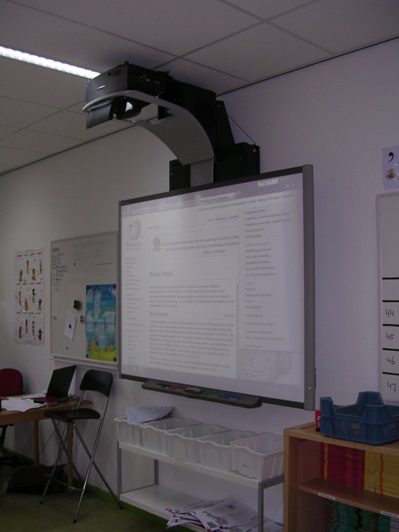
Digiborden
Op mijn vraag of digiborden een verbetering voor het onderwijs zijn, antwoord hij enthousiast dat dit een enorme aanwinst is. Je hebt alles bij de hand via internet, het is daardoor actueel, je kan je lessen voorwerken en je kan alles netjes presenteren. Een filmpje over de Middeleeuwen of Columbus spreekt meer tot de verbeelding dan er alleen over te vertellen. Hierbij maakt hij wel de kanttekening dat je de leerlingen dan wel een opdracht moet geven zoals: wat heb je gezien, maak een verslagje etc. anders vergeten ze het snel. Er zijn plannen binnen de school om ook digiborden voor de kleutergroepen aan te schaffen. Ook voor die leeftijdsgroep zijn mooie lesmogelijkheden voorhanden.
Toekomst
Voor de toekomst denkt hij wel dat de techniekkant van zijn werk inderdaad minder gaat worden en dat het allemaal gebruiksvriendelijker wordt. Hij verwacht dat over enige tijd alle leerlingen een padje of iets soortgelijks op hun tafeltje hebben. Boeken worden steeds ouderwetser, maar hoe lang het duurt en op welke moment de omschakeling of instap verstandig is moeilijk aan te geven. Wil je bij de koplopers horen dan betaal je veel en heb je zelf veel uit te zoeken. Maar je kunt ook met de grote middelmoot meegaan en dan ben je beter af. Hoor je bij de volgers dan ben je ook niet goed af. Hij is blij dat zijn directie zeer begaan is met ICT en hij zijn bevindingen over de nieuwste ontwikkelingen op ICT-gebied kan ventileren.

Nabeschouwing
De heer Van Wissen vertelt met veel enthousiasme over zijn werk. Uit het hele gesprek blijkt zijn interesse voor computers en wat daar mee samenhangt. Het was een prettig interview waarbij ik een goed beeld heb gekregen van zijn werkzaamheden.
Ik denk dat ICT zeker goed werkt in het (basis-)onderwijs. Door het werken met computers kunnen ook de zwakkere leerlingen extra begeleiding krijgen omdat je voor hen een speciaal uitgewerkt plan / werkwijze kan opstellen. Maatwerk is hier zeker van toepassing.
Het was geen interview voor of over toekomstige werkzaamheden of stage mogelijkheden, maar een oefening voor mij als beginnend interviewer. Ik heb het gesprek opgenomen, want met aantekeningen alleen was het niet gelukt, zoveel had hij te vertellen. Het uitwerken kost wel veel tijd en ik heb lang niet alles in dit verslag verwerkt en zelfs nu is het nog lang.
Ik had gelukkig voldoende vragen opgesteld, omdat een aantal vragen al beantwoord worden tijdens andere vragen. Ik ben tevreden over het verloop van het interview. De heer Van Wissen gaf zelf ook aan dat het interessante vragen waren en hij hoopt dat ik er iets aan heb. Ook ik hoop dat dit interview en de verslaglegging voldoen.

Jochem Kroon, oktober 2012

